[](https://www.google.nl/url?sa=i&url=https://www.dubelspan.nl/&psig=AOvVaw12ZxHSfQMqXQ6-YWDvy_OA&ust=1593802306928000&source=images&cd=vfe&ved=0CAIQjRxqFwoTCIDOrsCer-oCFQAAAAAdAAAAABAJ)

Beste ouders en verzorgers,

Hierbij ontvang jullie de nieuwsbrief van donderdag 15 oktober. We wensen jullie veel leesplezier en een prettige herfstvakantie toe!

Team obs de Pionier

## Gevonden voorwerpen

De bakken met gevonden voorwerpen zitten weer aardig vol, maar we begrijpen, gezien de coronamaatregelen, dat het onmogelijk is om deze bakken te controleren tussendoor.

Daarom willen we in de week na de herfstvakantie, bij droog weer, de bakken buiten op het schoolplein neerzetten. Ben je dus iets kwijt, kijk dan na de herfstvakantIe in deze bakken.

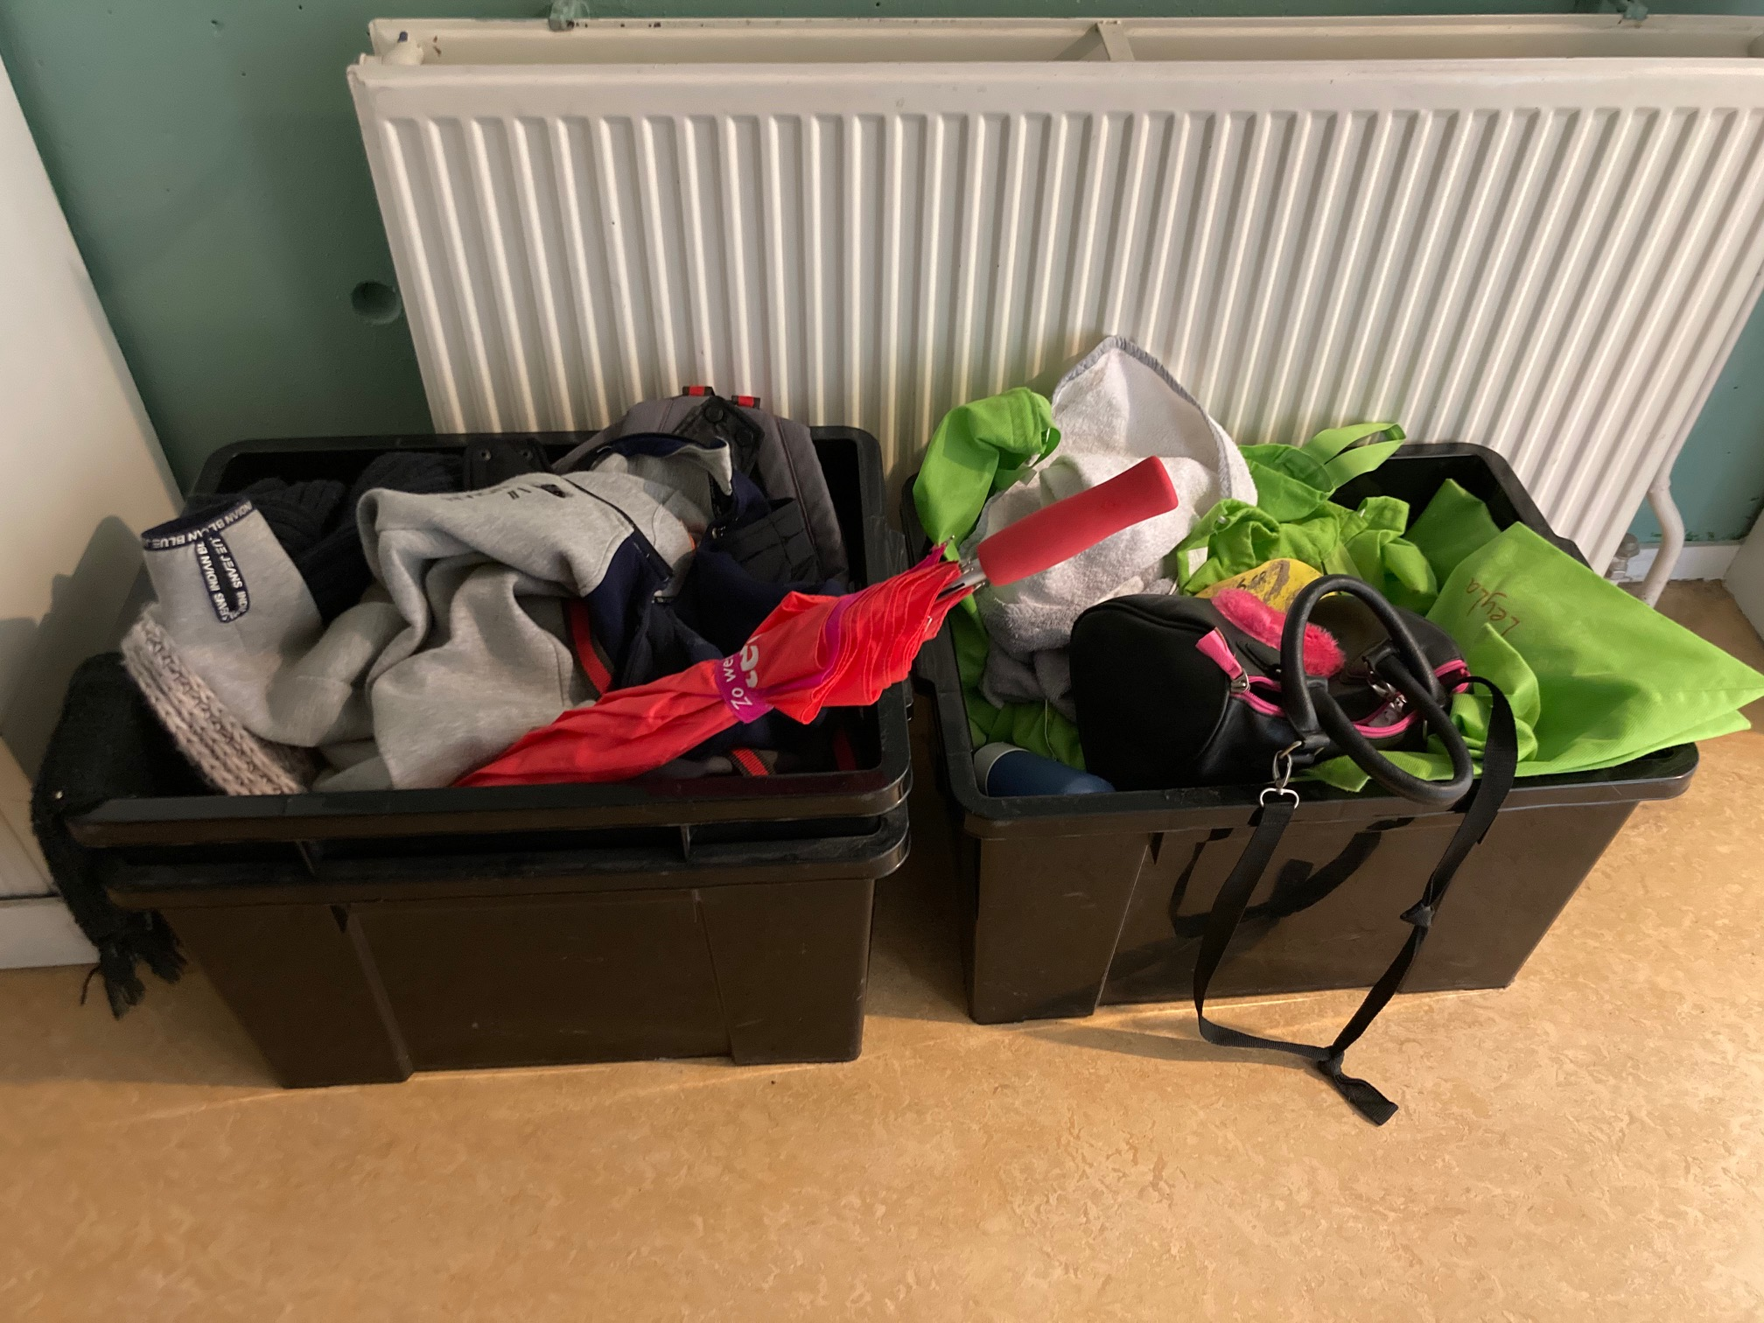

## Kalender:

Vrijdag 16 oktober

Groep 1/2 vrij

19 t/m 23 oktober

Herfstvakantie

Maandag 26 oktober

Groep 1 t/m 8 vrij ivm studiedag en EHBO-training team

27 t/m 30 oktober

Oudergesprekken helft van de kleuters

Vrijdag 30 oktober

Groep 1 vrij

Inhoud:

* Voorwoord
* Gevonden voorwerpen
* Verandering binnen de directie van de Pionier
* Afscheid van juf Lieke
* Letterster
* Onderzoek schooltijden obs de Pionier
* 5 Oktober, dag van de leraar
* Gezocht
* Brief van het bestuur

# Voorwoord

Nieuwsbrief

Nummer 6

15 oktober 2020

Verandering binnen de directie van de Pionier

Beste ouders en verzorgers,

Het bestuur van Delta-onderwijs heeft de afgelopen zomer een structuurwijziging doorgevoerd. Deze wijziging houdt in het kort in dat de bovenschoolse- of clusterdirecteuren nu direct verbonden worden aan één school met een bovenschools takenpakket. Rob Nagelkerke is de bovenschoolse directeur van de Pionier en blijft onze eindverantwoordelijke schoolleider.

Marlies en ik zijn locatiedirecteuren van de Pionier. Drie directieleden op één school is niet wenselijk daarom heb ik besloten een andere weg in slaan.

Ik ga de overstap maken naar OBS de Sterrendonk waar ik me ga bezig houden met de ondersteuning van de directie en IB-werkzaamheden. Na de herfstvakantie zal ga ik mezelf inwerken op de Sterrendonk voor twee dagen per week en per 1 december zal ik helemaal overstappen naar de Sterrendonk. Tot 1 december werk ik nog op maandag en woensdag op de Pioinier.

Met pijn in mijn hart neem ik afscheid van de Pionier. De school waar ik vanaf de start in 1992 heb gewerkt en die ik mede heb opgebouwd tot de geweldige en fijne school die het nu is.   
Ik ben en blijf onwijs trots op de Pionier en weet dat ik het in goede handen achterlaat bij Rob en Marlies. Dat neemt niet weg dat ik de school, de kinderen, de ouders en de teamleden ontzettend zal gaan missen!

Lieke Tukker-Hes

Afscheid van juf Lieke  
  
Zoals je hierboven hebt kunnen lezen zal juf Lieke per 1 december op onze openbare collega-school OBS Sterrendonk gaan werken. Juf Lieke is vanaf de start van de Pionier bij onze school betrokken geweest. Eerst als leerkracht, daarna als IB-er en tenslotte als locatiedirecteur.

We gaan als team en met de leerlingen een mooi afscheid van de Pionier organiseren. We zullen haar gaan missen maar gelukkig blijft ze in de buurt!

## Letterster

[](https://www.google.nl/url?sa=i&url=https%3A%2F%2Fwww.cedinonderwijs.nl%2Fportfolio%2Fletterster%2F&psig=AOvVaw19f2xxylfb0Tnw9YqpisM5&ust=1602661882665000&source=images&cd=vfe&ved=0CAIQjRxqFwoTCMjTjvOKsewCFQAAAAAdAAAAABAQ)

Sinds 1 oktober hebben we een mooi nieuw programma in ons bezit voor de groepen 5 t/m 8: Letterster. Deze vervangt het huidige programma Flits en is tevens een goede opvolger van het programma Bouw! welke we inzetten voor groep 3 en 4 bij leesproblemen.   
  
Letterster is hét wetenschappelijk onderbouwde programma voor kinderen met lees- en spellingachterstanden of dyslexie. Effectieve online oefeningen helpen je kind meer zelfvertrouwen te krijgen en makkelijker te lezen en spellen.   
Een Letterster-oefentraject bestaat uit 12 lessen en start met een online intaketoets die het kind maakt. Hiermee wordt zijn of haar startniveau bepaald en wordt het persoonlijke oefentraject samengesteld. De oefeningen in Letterster zijn altijd volledig afgestemd op datgene wat het kind nodig heeft om makkelijker te lezen en spellen. Daarnaast legt een orthopedagoog in korte video’s de spellingsregels uit.

Benieuwd hoe het programma er uit ziet? Bekijk dan het korte filmpje op de volgende website. <https://www.letterster.nl/over-letterster/>

[](https://www.google.nl/url?sa=i&url=https%3A%2F%2Fwww.lexima.nl%2Fremedieren%2Fletterster&psig=AOvVaw19f2xxylfb0Tnw9YqpisM5&ust=1602661882665000&source=images&cd=vfe&ved=0CAIQjRxqFwoTCMjTjvOKsewCFQAAAAAdAAAAABAK)

## Onderzoek schooltijden obs de Pionier

225 Ouders en verzorgers, 29 teamleden en alle leerlingen van groep 1 t/m 8 hebben de behoeftenpeiling over de schooltijden ingevuld. Dit toont een grote betrokkenheid van allen, veel dank hiervoor!

De resultaten uit deze behoeftepeilingen zijn geanalyseerd en gedeeld met de klankbordgroep, bestaande uit 5 ouders (waaronder 3 MR-leden), 5 teamleden (waaronder 3 MR-leden), de directie van De Pionier en een medewerker van de SKO. Na de herfstvakantie zal de klankbordgroep digitaal bij elkaar komen en de resultaten bespreken.

Vervolgens wordt bepaald welke zaken nader uitgezocht moeten worden, welke variant van schooltijden het beste aansluit bij alle behoeften en wordt het voorstel naast de wet- en regelgeving gelegd. Op basis van alle input en aanbevelingen komt er uiteindelijk een passend voorstel over de schooltijden van de Pionier.

*Wanneer word je hierover geïnformeerd?*

We proberen eind november/begin december de nieuwe schooltijden, die na de kerstvakantie gaan gelden, aan jullie te laten weten. Zodat iedereen tijdig de opvang e/o werk daarop aan kan passen. We houden jullie op de hoogte van de voortgang van dit proces.

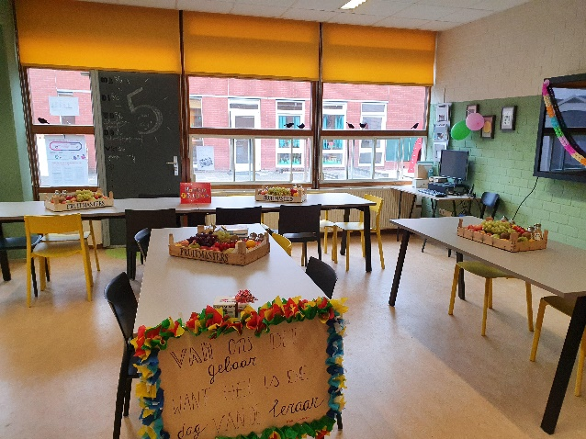5 Oktober, dag van de leraar

Op 5 oktober werd het team verrast met een versierde stoel, versierde teamkamer en lekker veel fruit. We moeten nu namelijk extra goed op onze gezondheid letten.

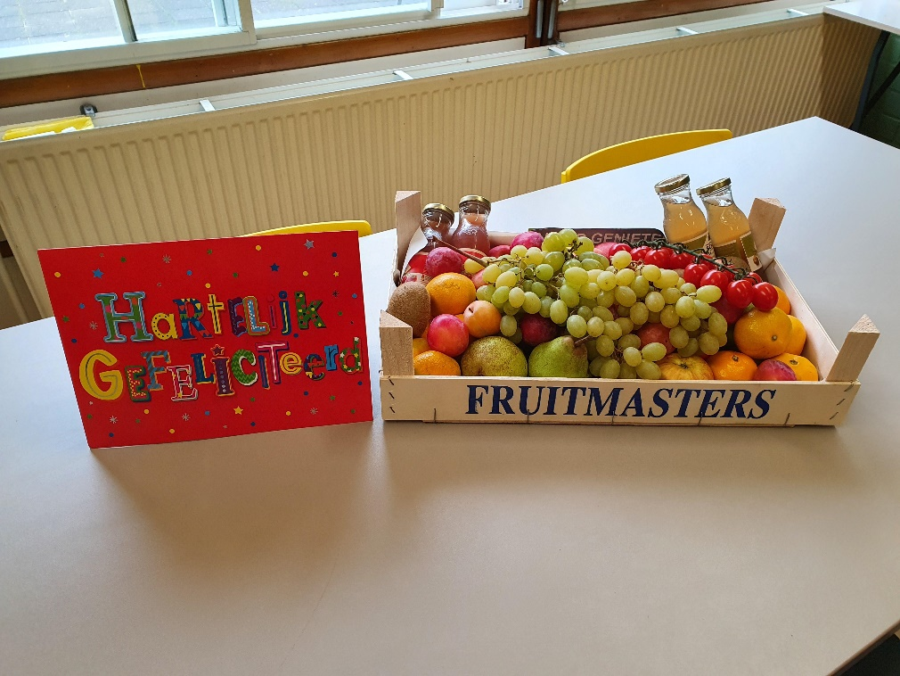Ook door onze collega’s van ’t Vlinderbos werden we verrast met een felicitatiebord en lekkere chocolade.

## Gezocht

Voor onze M011 en M013 elftallen zijn wij op zoek naar enthousiaste meiden in de leeftijden 10 t/m 13 die het leuk vinden om te voetballen.

Wil je alleen of samen met een vriendin een keer mee komen trainen om te zien of voetbal iets voor jou is kun je je aanmelden via onderstaand mailadres;

[hoofdopleidingen@vvsco.nl](mailto:hoofdopleidingen@vvsco.nl)

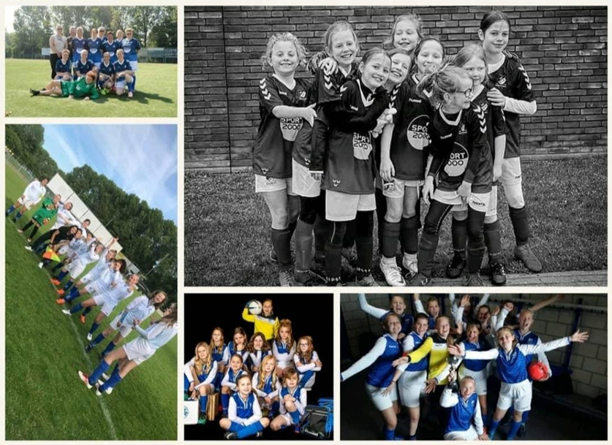

Kijk ook even of de Instagram pagina “scomeidenacademie” voor wat sfeerbeelden. Bij eventuele interesse kun je ook via deze pagina contact opnemen door een DM te sturen.

Hopelijk tot snel!!!



## Brief van het bestuur van Stichting Delta-onderwijs